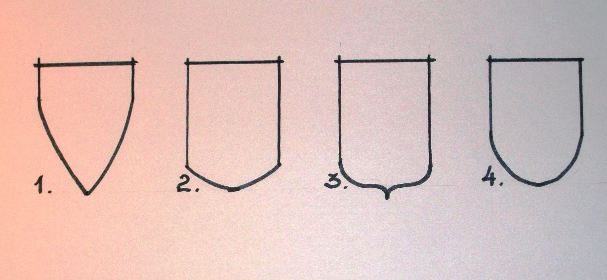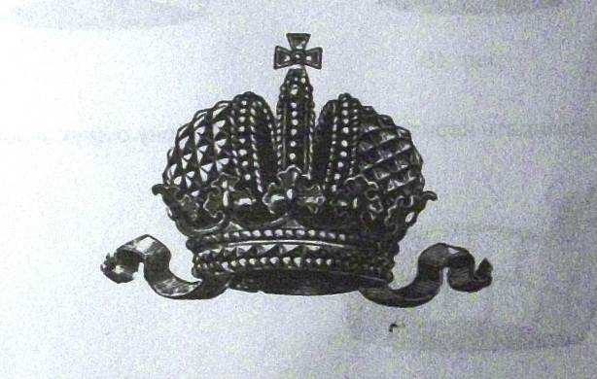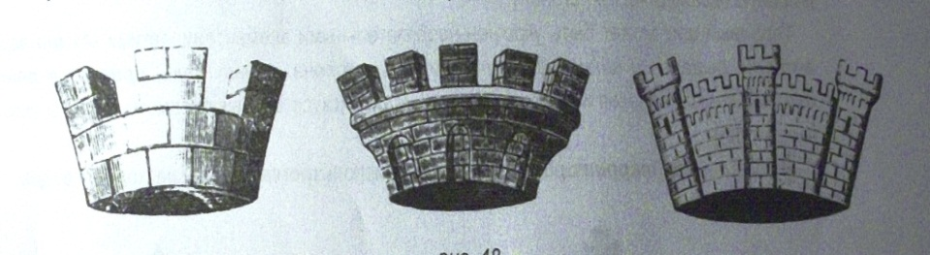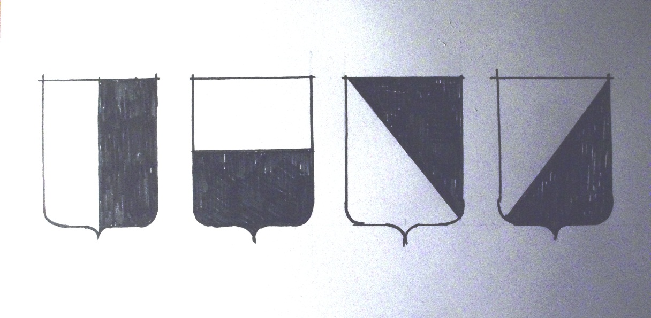

**Формы щитов.**

*Рис. 7.*

**Короны гербов.**

*Рис. 8.*

**Разделения гербового поля.**

*Рис. 9.*